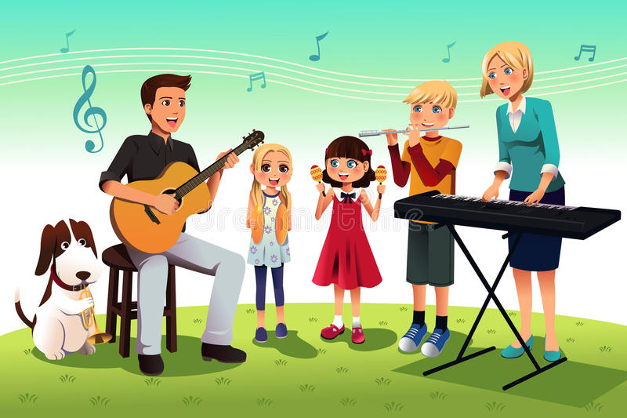

Консультация музыкального руководителя для родителей

Подготовила Сикорская Елена Юрьевна

«Музыкальное воспитание в условиях семьи».

Каждый родитель хотел бы, чтобы его ребенок, любимый малыш был всесторонне развит. И совместными усилиями мы можем это сделать.
Музыкальные способности связаны с эстетическим развитием человека, его способностью к творчеству, и, в наиболее общей форме, с культурой вообще.
Эстетические чувства, восприимчивость к красивому не только обогащают жизнь человека, его духовный мир, но и организуют, направляют его поведение и поступки, поэтому такое огромное значение имеет воспитание эстетической восприимчивости во всестороннем развитии личности ребенка.
В связи с этим из главных задач семьи - это развитие у него эстетической восприимчивости ко всему окружающему.
Музыкальное воспитание в семье должно быть направлено на развитие способностей дошкольников воспринимать, чувствовать и понимать прекрасное, замечать хорошее и плохое, развивать общую музыкальность.
Однако не каждый ребенок проявляет музыкальные способности, не всем детям нравится петь или слушать, например, сонаты Шопена. А связано это с музыкальным «образованием» малыша и особенно в первые дни и месяцы жизни.
Новорожденный малыш с рождения учится распознавать особенности звучания слова, «музыку языка», слушая речь своих родителей. После рождения малыш будет так же реагировать на ту же музыку; засыпать под музыку, которая приводила к его успокоению в утробе, радоваться и улыбаться при звучании музыки, которая ему нравилась.
Развивать музыкальный слух можно у всех детей без исключения, начиная с колыбели. Именно поэтому необходимо окружить ребенка миром мелодий, и именно поэтому так необходимо петь малышу песни с самого рождения и петь как можно больше. Ребенок обязательно должен слышать, как поет мама. Также можно использовать и детские песенки, которые имеют простые мелодии и небольшой словарный запас.
Путь развития музыкальности каждого человека неодинаков. Поэтому не следует огорчаться, если у вашего ребёнка нет настроения что-либо спеть или ему не хочется танцевать. А если и возникают подобные желания, то пение, на ваш взгляд, кажется далёким от совершенства, а движения смешны и неуклюжи. Не расстраивайтесь! Количественные накопления обязательно перейдут в качественные. Для этого потребуется время и терпение, а также ваша поддержка, уверенность, радость от совместных занятий. Чем активнее общение вашего ребёнка с музыкой, тем более музыкальным он становится. Помните, развивая музыкальные способности ребёнка, вы стимулируете развитие и всех других способностей. Важно постоянно развивать слуховое восприятие детей – в первую очередь внимание и память.
Пусть у ребенка будет много звучащих игрушек: барабанчиков, дудочек, металлофонов. Из них можно организовать семейные оркестры, поощрять «игру в музыку».
Приучайте детей к внимательному слушанию музыки. «Просто так» включенный телевизор – враг музыкального воспитания. Музыка
воздействует только в том случае если ее слушать.
Музыка, игра, пение, пляски создают положительные эмоции. А положительные эмоции – это внутреннее благополучие малыша, его душевное и физическое здоровье.
Главные. задачи которые, ко всеобщему убеждению, могут решать не только учителя, но и папы и мамы - это развитие эмоциональной культуры, эмоциональной восприимчивости. И не важно, что родители не играют ни на каком музыкальном инструменте и даже не знают нот. Впрочем, и тому и другому не поздно научиться в любом возрасте.
Игра — основной способ обучения и воспитания дошкольников - это не преувеличение. Игра — планета, на которой обитает ребёнок, особенно ребёнок дошкольного возраста. Это воздух, которым он дышит, его способ познания мира. Именно игра — главный способ обучения и воспитания дошкольника.
Я хочу Вам привести несколько примеров музыкальных игр, в которые можно играть с ребенком.
«Какой инструмент звучал?»
Перед ребёнком два инструмента. Предположим, бубен и барабан. Попросите малыша отвернуться и постучите по одному из инструментов. Если малыш угадает, по какому инструменту вы стучали, то получает ваше одобрение и аплодисменты. Постепенно количество детских музыкальных инструментов, как мелодичных, так и ударных можно увеличить. Игра развивает тонкость слуха, учит узнавать различные тембры. Время от времени меняйтесь ролями: ребёнок спрашивает — вы отвечаете.
«Слушаем тишину»
У детей повышена эмоциональность, и они всё делают громко: не говорят, а кричат, если радуются, то визжат от восторга, если огорчаются — рыдают навзрыд. Это нормально. Они иначе не могут. За это их нельзя ругать. Но иногда предложите им присесть, остановиться, замереть и послушать… тишину, которую они не слышат. Не умеют слышать. Это можно сделать и дома, но лучше где-нибудь на природе. В поле, в лесу, в парке, около реки. Или просто на улице или во дворе. Итак, условия игры.
— Тише, — говорите вы. — Ещё тише. Совсем тихо. Давай сыграем — кто лучше услышит тишину и назовёт больше звуков. Говорим по очереди.
— Вот машина прошла. Вот птичка пропела. Гудок поезда. Чей-то разговор. Деревья прошелестели ветками.
Ребёнок вслушивается в тишину, в окружающие звуки. Начинает понимать, что среди этих звуков есть и такие красивые и завораживающие, как пение птиц, шум леса, реки или моря. Кстати, тишина, пауза — вполне музыкальная категория. Выдержать точно паузу (ещё мгновение и она оборвётся) — большое искусство. Как в музыке, так и в жизни.

Игра «Громко – тихо запоем»
Игровым материалом может быть любая игрушка. Ребенку предлагается выйти на время из комнаты. Взрослый прячет игрушку. Задача ребенка найти ее, руководствуясь силой звучания песенки, которую начинает петь взрослый. При этом громкость звучания усиливается по мере приближения к игрушке или ослабляется по мере удаления от нее. Затем. Взрослый и ребенок меняются ролями.
Танцевальная игра «Воробышек»
Если у вас семейный праздник, пришли в гости дети, то в эту игру
Они сыграют с особенным удовольствием. Все встают в круг, в центре»воробышек». Участники двигаются по кругу и напевают на произвольный мотив:
Покажи, покажи, воробышек,
Как девицы ходят. (Воробышек показывает, и все повторяют его движения)
Покажи, покажи, воробышек,
Как молодцы ходят. (Воробышек снова показывает)
В течение игры водящему могут предложить изобразить походку не только зверей, героев мультфильмов и т.д., но и папы, мамы, бабушки, других близких и знакомых.
Музыкальные игры, связанные с движением, не только приносят детям и взрослым радость и хорошее настроение, но и улучшают координацию, развивают фантазию, воображение. Выбирать лучшего среди танцующих может как взрослый, так и другие дети.
В заключение, хочется добавить, музыка дарит и родителям, и детям радость совместного творчества, насыщает жизнь яркими впечатлениями. Не обязательно иметь музыкальное образование, чтобы регулярно отправляться с вашим малышом в удивительный мир гармонии звуков.
Семья может и должна быть первой ступенью музыкального воспитания. Помогите детям полюбить музыку, и она сделает вашу жизнь яркой, интересной, не оставит в трудную минуту.

